Persbericht

Gedifferentieerde verlichtingsoplossingen voor retail
In een laboratoriumstudie van Zumtobel en de Gruppe Nymphenburg is men erin geslaagd om emotionele reacties van mensen op verschillende lichtscenario’s in een shop empirisch te registreren. De bevindingen helpen bij de ontwikkeling van lichtconcepten voor de handel om de koopwaar optimaal te presenteren en het welbevinden van klanten en dus ook hun verblijfsduur te verhogen. Op basis van de onderzoeksresultaten breidt Zumtobel haar productportefeuille uit met LED-lichtoplossingen voor diverse lichtscenario’s.
Dornbirn, februari 2014 – Licht is in de handel een onontbeerlijk middel om merken en producten effectvol te presenteren. Naast een authentieke presentatie die het merk optimaal ensceneert, speelt voor shops en retail ook de energie-efficiëntie een doorslaggevende rol bij het realiseren van lichtconcepten. Het modulaire verlichtingssysteem Intro verenigt verschillende armatuurtypes op basis van de meest recente LED-technologie en biedt voor de handel op die manier een efficiënte en maximaal individualiseerbare verlichtingsoplossing voor de verschillende zones van een shop. Van etalage over rekken en nissen tot promotiestanden – Intro is voor elke zone inzetbaar.

liteCarve® – eerste verticale floodlightspot, dankzij nieuwe reflectortechnologie
De door Zumtobel ontwikkelde liteCarve® reflectortechnologie biedt maximale precisie bij de inrichting van shops. De voor een patent aangemelde reflector met instelbare vorm maakt een uiterst precieze, evenwichtige en rechthoekige lichtverdeling mogelijk, tot in de meest afgelegen randzones. Voor een individuele LED-puntlichtbron (CoB) bevestigd, leidt de reflector het licht 100% indirect en doelgericht af zodat verticale vlakken “geactiveerd” kunnen worden. Zo kunnen niet alleen displays gelijkmatig en efficiënt worden verlicht, maar bijvoorbeeld ook rekken, posters van groot formaat, nissen of bepaalde bijzondere delen van de wand. De systeemspot start zo een volledig nieuwe productcategorie op: de ‘Vertical Flood’ spot of verticale wandspot. Verder kan het systeem in functie van de verlichtingstaak met nog andere cardanische spots worden uitgerust. Zo kan de koopwaar in shops optimaal aan de klant worden gepresenteerd, waarbij de aandacht naar de te accentueren vlakken wordt gestuurd.
De scheiding van lichtmodules en installatiekader biedt aan ingenieurs en architecten een grote speelruimte: de vele combinatiemogelijkheden aan het plafond onderstrepen de hoge flexibiliteit van Intro. Zumtobel biedt het systeem in 1-, 2- en 3-voudige modules en als lichtkanaal aan. Alle spotmodules kunnen volgens wens worden uitgerust met verschillende versies van de frontringen, die in wit, zwart, matzilver, chroom en koper worden aangeboden. Aan de individualisering zijn geen grenzen meer gesteld. Zo zijn de modules optioneel ook in alle RAL-kleuren verkrijgbaar. Door de modulaire opbouw en de mogelijkheid om verschillende spots te integreren, staat een ongekend flexibele verlichtingsoplossing ter beschikking die op maat van de efficiënte LED-technologie doelgericht individuele merken kan ensceneren. Daarmee kunnen voor de handel specifiek op de doelgroep afgestemde merkscenario’s worden gerealiseerd.

TrueGamutRendering technologie (TGR) – nieuwe kwaliteit voor de verlichting van mode
Wit licht speelt een belangrijke rol bij de authentieke presentatie in shops want precies bij de waarneming en beoordeling van shopartikelen is licht de belangrijkste component. Met de TGRfashion technologie realiseert Zumtobel een nieuwe dimensie van shopverlichting met vooral een ongeëvenaarde kwaliteit van witte en lichte kleurtinten. TGRfashion maakt een bijzonder zuivere voorstelling van witte kleurtinten mogelijk, verschillende materiaaleigenschappen worden door de spot gedifferentieerd geaccentueerd. Tegelijk worden met deze technologie ook kleuren levendig gepresenteerd. De technologie is nu een eerste keer geïntegreerd in de IYON spot met M formaat en biedt een armatuurlichtstroom van 2000 lm.
FACTOR: gereduceerde complexiteit, hoge lichtkwaliteit.
Met Factor vult Zumtobel het aanbod voor shop en retail aan met een modulaire LED-spot. Factor combineert een gereduceerde complexiteit met een hoge lichtkwaliteit en is in twee designvarianten beschikbaar. De conische of cilindrische behuizing geeft de nodige speelruimte voor de praktische realisatie van verlichtingsoplossingen in handelszaken. De installatie gebeurt via een 3-faserail of Metrum, het eenvoudige lichtlijnsysteem van Zumtobel dat flexibiliteit verzekert: bij een herinrichting van de shop kunnen de Factor spots eenvoudig verplaatst worden. Factor is voor de gepaste enscenering van de verkochte artikelen in een warm witte (3000 K) of neutraal witte (4000 K) kleurtemperatuur verkrijgbaar.
Cijfers en feiten
INTRO | Uitvoering als 1-, 2- en 3-voudige modules of als lichtkanaal.  De liteCarve reflector maakt een verticale floodlightspot mogelijk.  Kleurtemperatuur 3000K of 4000K.
FACTOR | Installatie via 3-faserail of METRUM.  Kleurtemperatuur 3000K of 4000K.
IYON TGRfashion | IYON LED M.  Armatuurlichtstroom 2000 lm.

Beeldonderschriften:
(Photo Credits: Zumtobel)
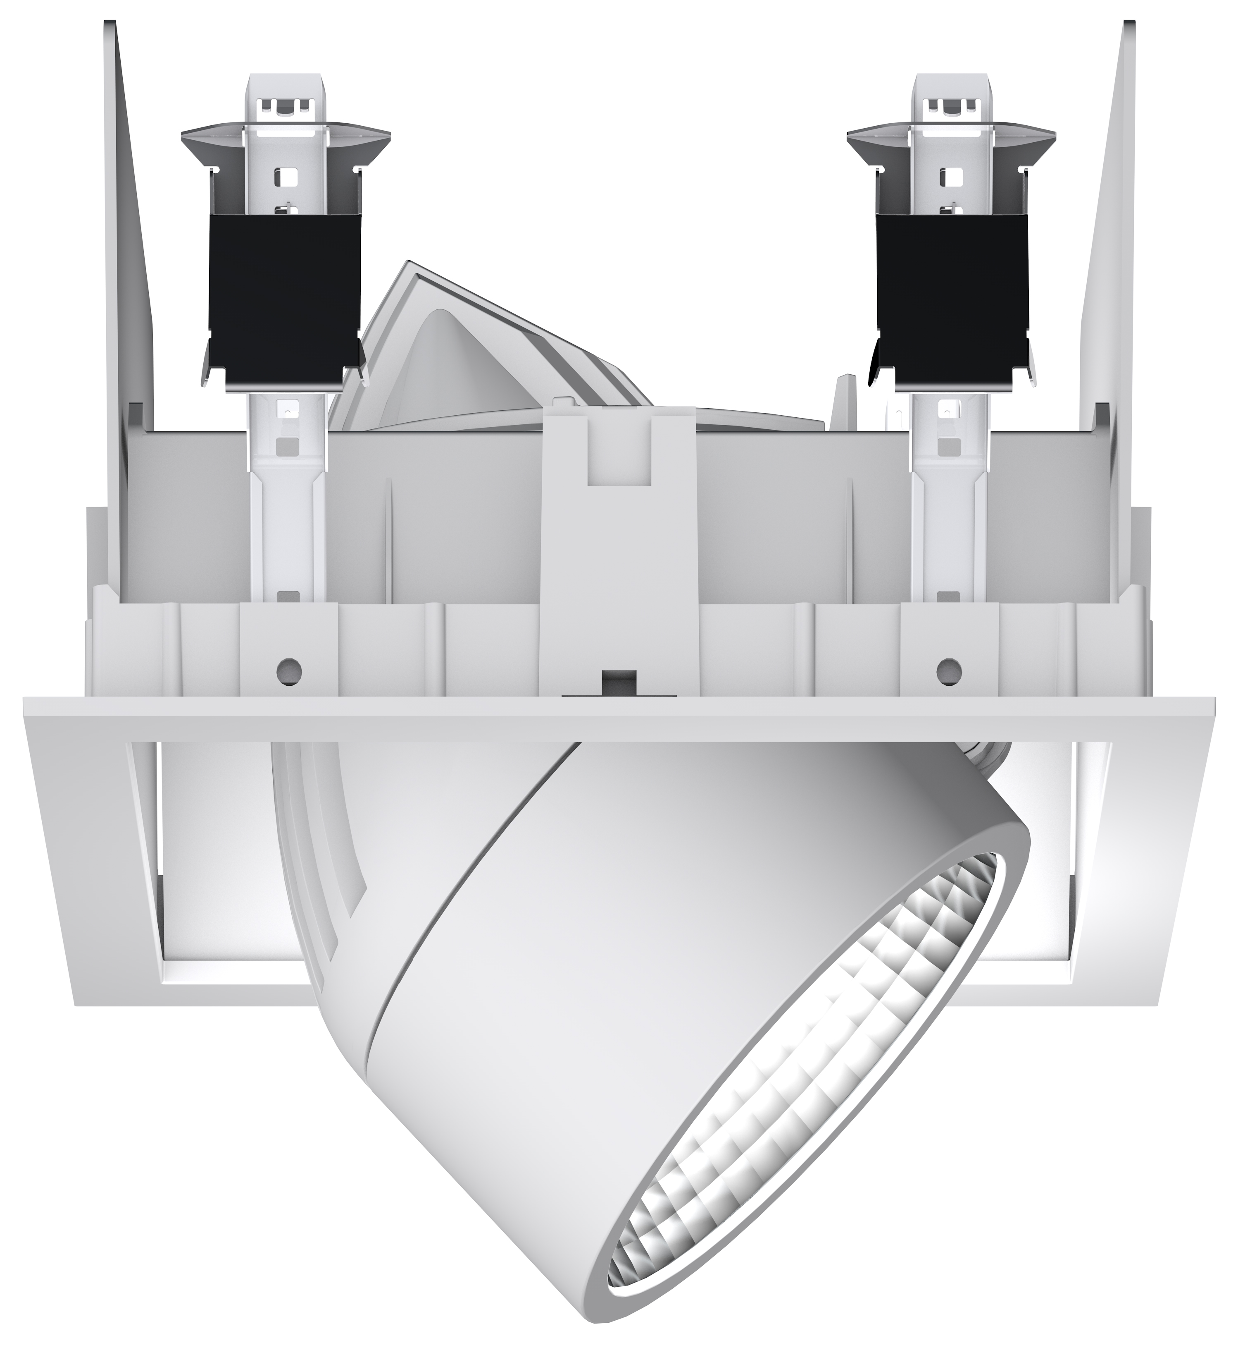
Foto 1: Zumtobel biedt FACTOR in 1-, 2- en 3-voudige modules en als lichtkanaal aan.
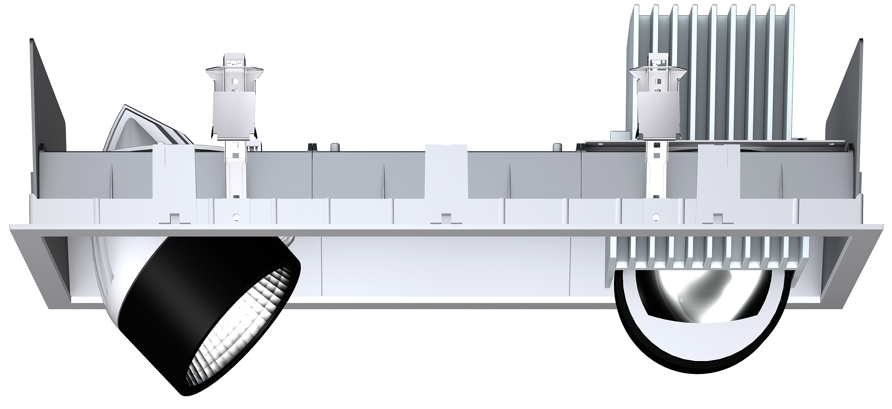
Foto 2: De door Zumtobel ontwikkelde liteCarve® reflectortechnologie biedt maximale precisie bij de inrichting van shops. De voor een patent aangemelde reflector met instelbare vorm maakt een uiterst precieze, evenwichtige en rechthoekige lichtverdeling mogelijk, tot in de meest afgelegen randzones.

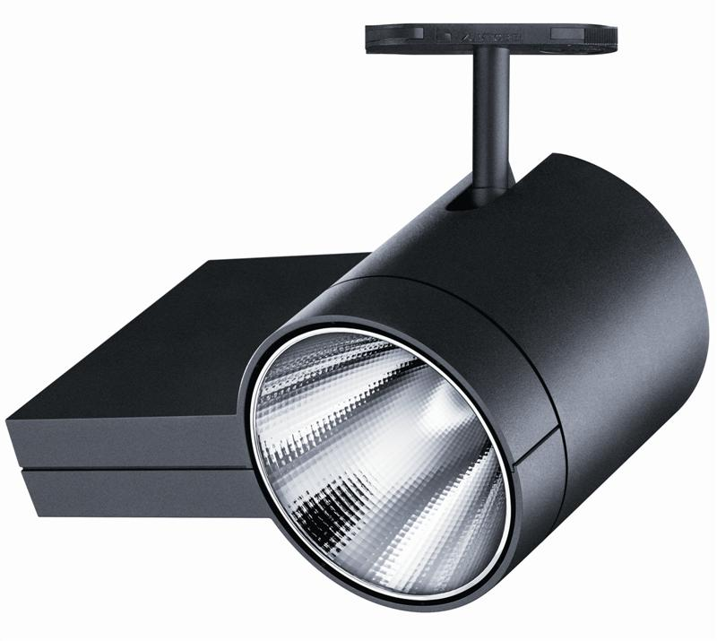
Bild 3: Met Factor vult Zumtobel het aanbod voor shop en retail aan met een modulaire LED-spot.
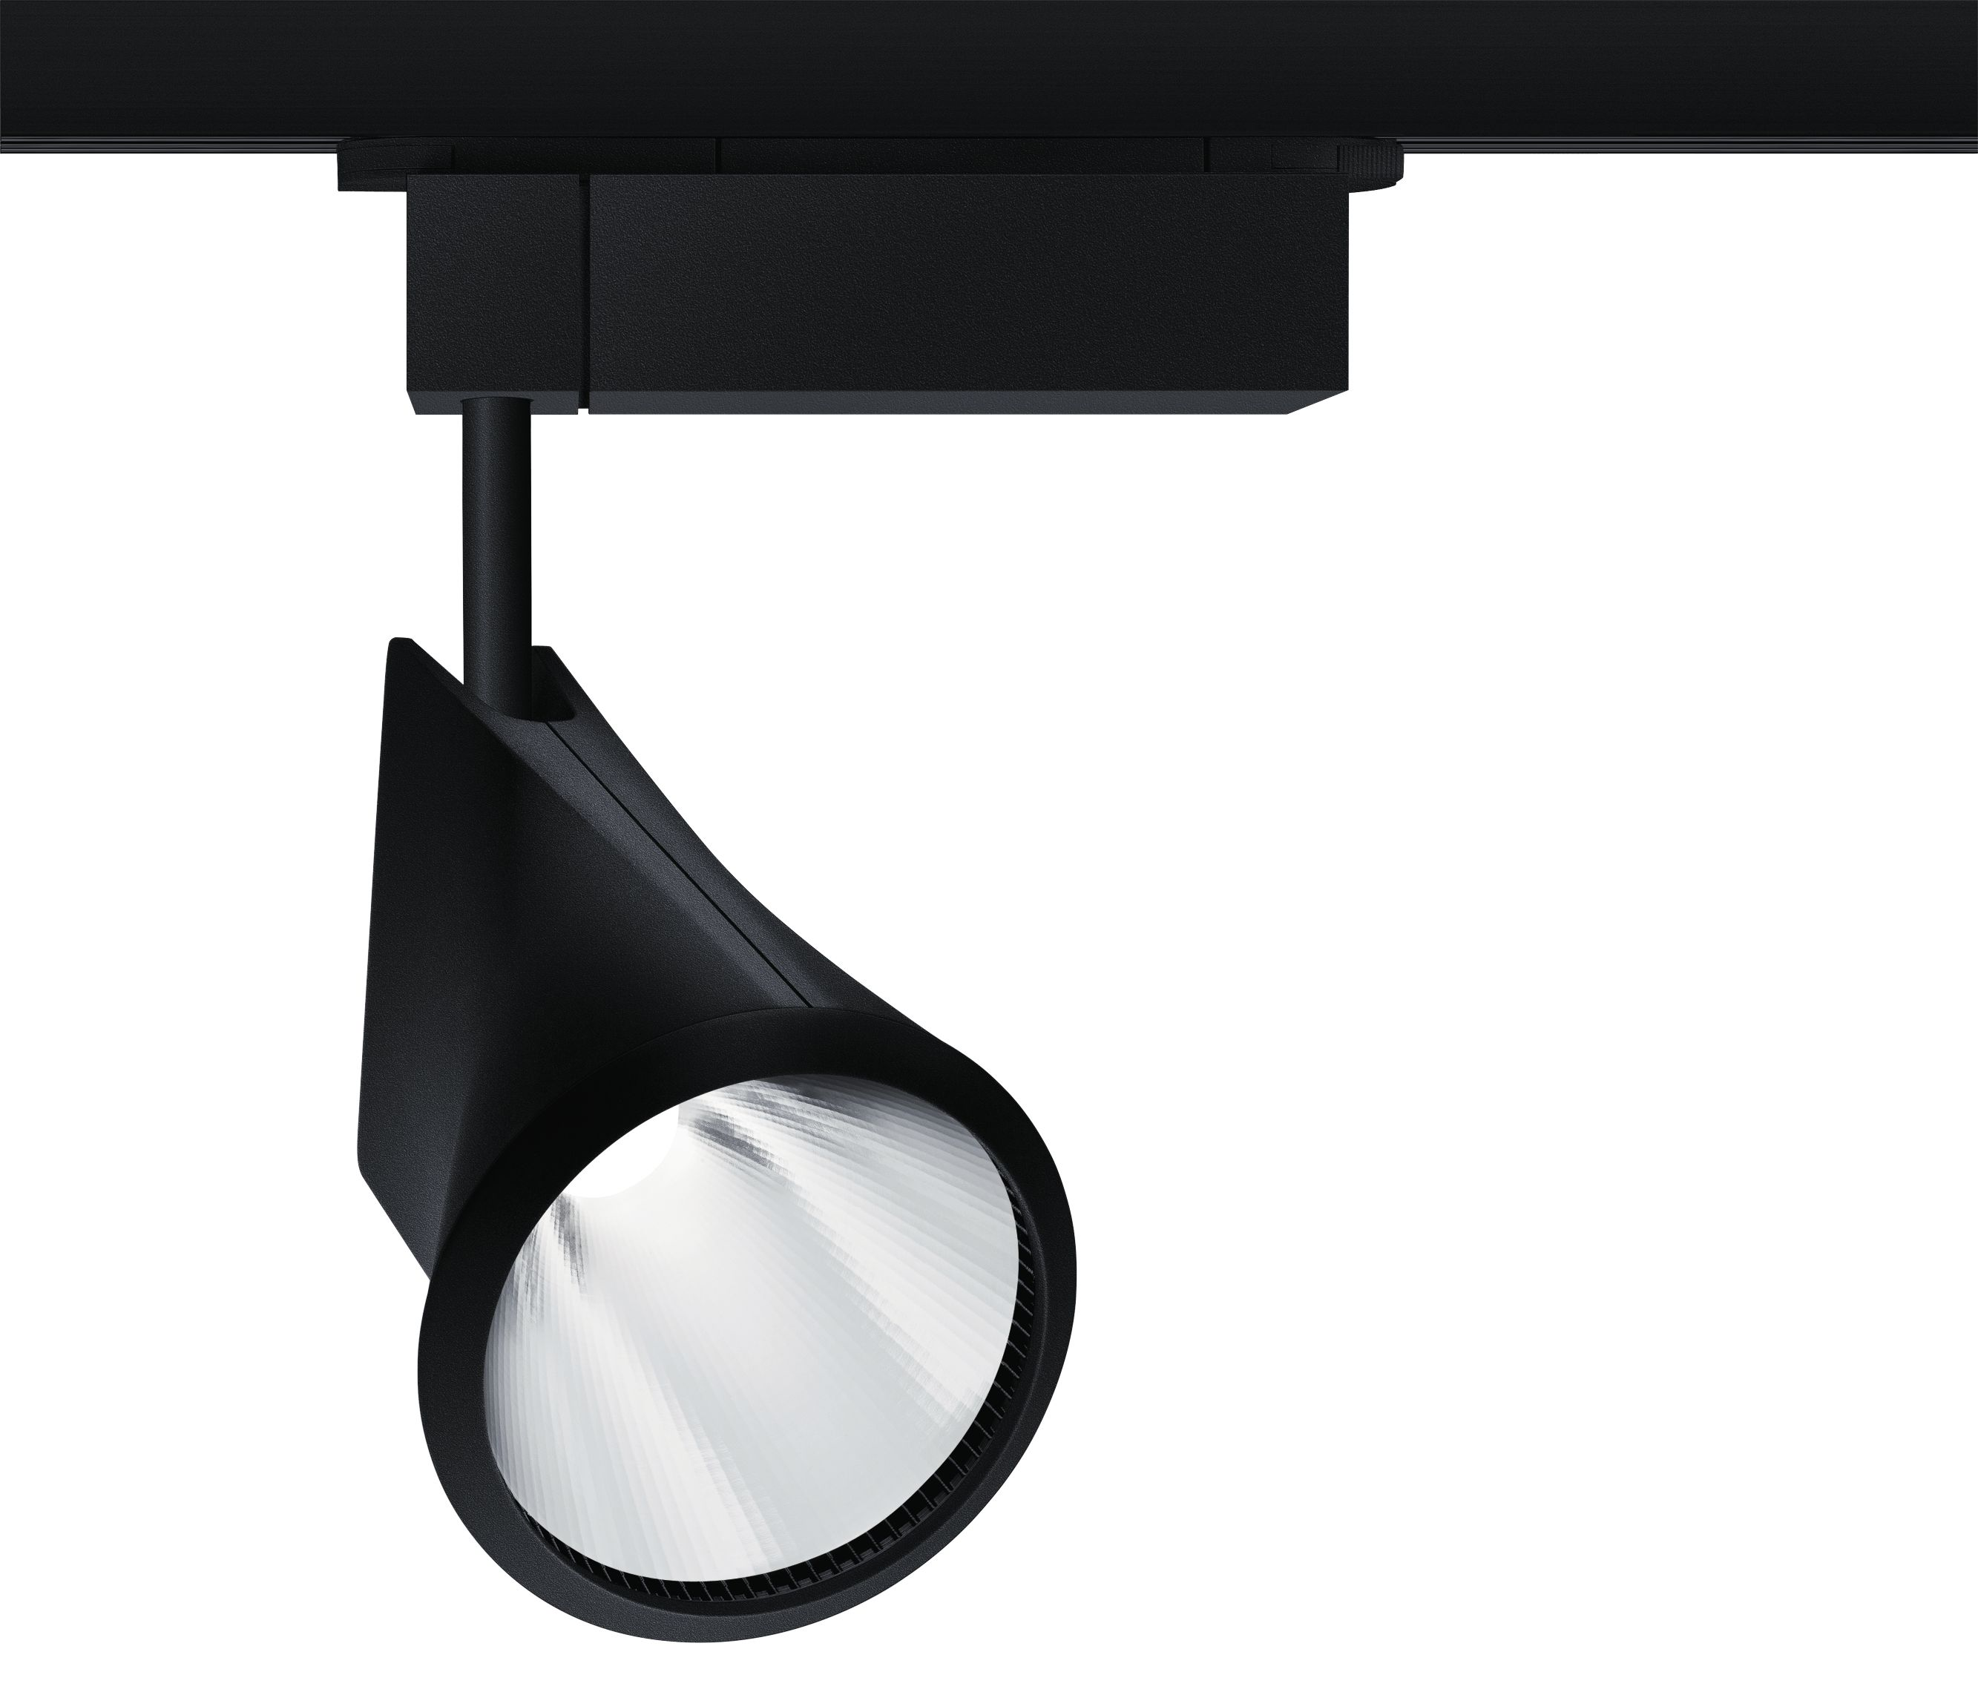
Foto 4: De technologie TGR is nu een eerste keer geïntegreerd in de IYON spot met M formaat en biedt een armatuurlichtstroom van 2000 lm.

Bijkomende informatie:
Zumtobel Lighting GmbH  Sophie Moser  PR Manager  Schweizer Strasse 30  A-6850 Dornbirn  Tel +43-5572-390-26527  GSM +43-664-80892-3074  e-mail sophie.moser@zumtobel.com  www.zumtobel.com | N.V. Zumtobel Lighting S.A.  Jan Stoops  Marketing Manager Benelux  Rijksweg 47  KMO Zone Pullaar  B-2870 Puurs  Tel +32/(0)3/860.93.93  Fax +32/(0)3/886.25.00  e-mail: jan.stoops@zumtobel.com  www.zumtobel.nl

Over Zumtobel
Zumtobel is de internationaal toonaangevende aanbieder van globale lichtoplossin-gen die het samenspel van licht en architectuur ‘beleefbaar’ maken. Als leider op het vlak van innovatie biedt Zumtobel een compleet aanbod van hoogwaardige armatu-ren en lichtsturingssystemen voor de meeste professionele toepassingen van bin-nenverlichting, zoals kantoren en scholen, verkoop en presentatie, hotel en wellness, gezondheid en verzorging, kunst en cultuur en industrie en techniek. Zumtobel is een merk van de Zumtobel Groep met hoofdzetel in Dornbirn, Vorarlberg (Oostenrijk).
Zumtobel. Het licht.

